班长端订书流程
建议您使用谷歌、火狐浏览器，因兼容问题尽量避免使用IE浏览器。
一、系统登录

1、登录
浏览器地址栏输入：畅想谷大学教材与数字资源精准服务平台 (changxianggu.com)，点击登录，选择班长端进行登录；
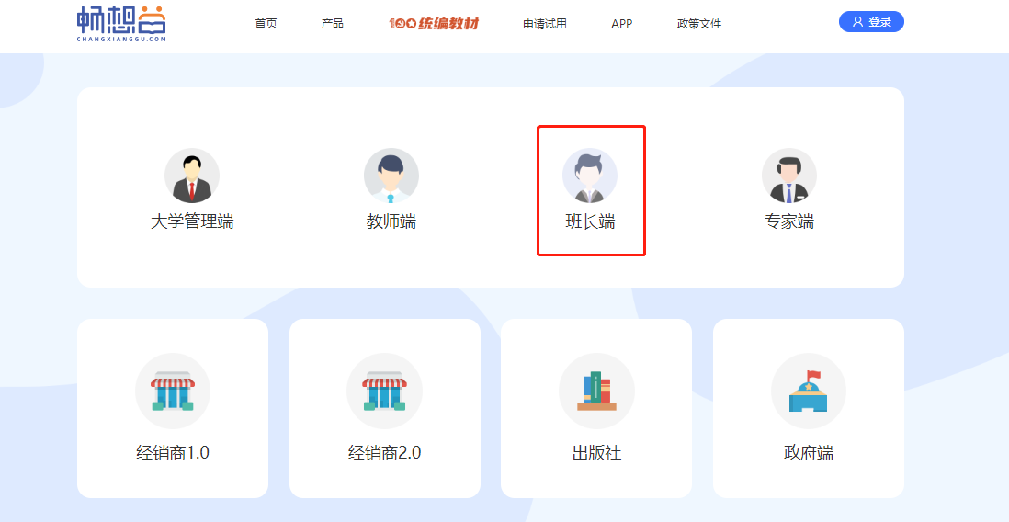
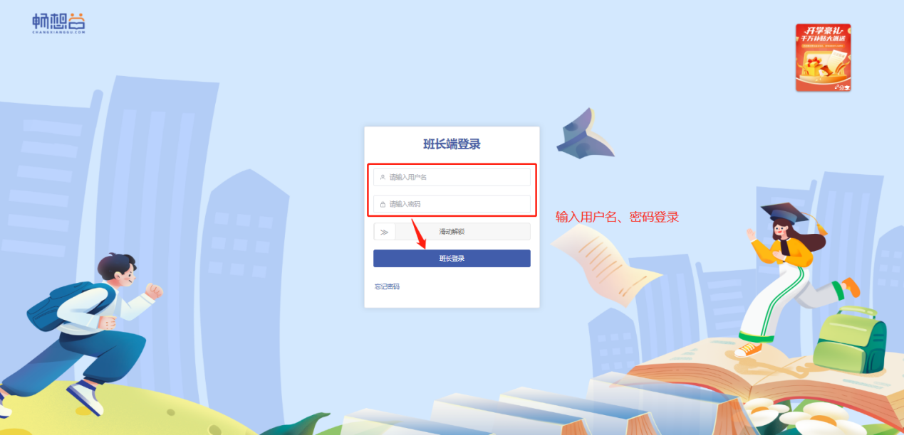班级账号有且只有一个，由班级负责人统一进行教材的订购。
班级账号由学校进行统一提供，首次登录默认密码：123456

- 找回密码
如果忘记密码，首页登录，点击找回密码进行密码找回，注意学生学号，为找回密码班级任一学生学号。

3订单提交
——根据实际需求选择教材，将选定的教材进行订单提交；
——在选书时间内，订单提交按钮等同于订单修改按钮，以选书关闭前最后一次提交结果为准。
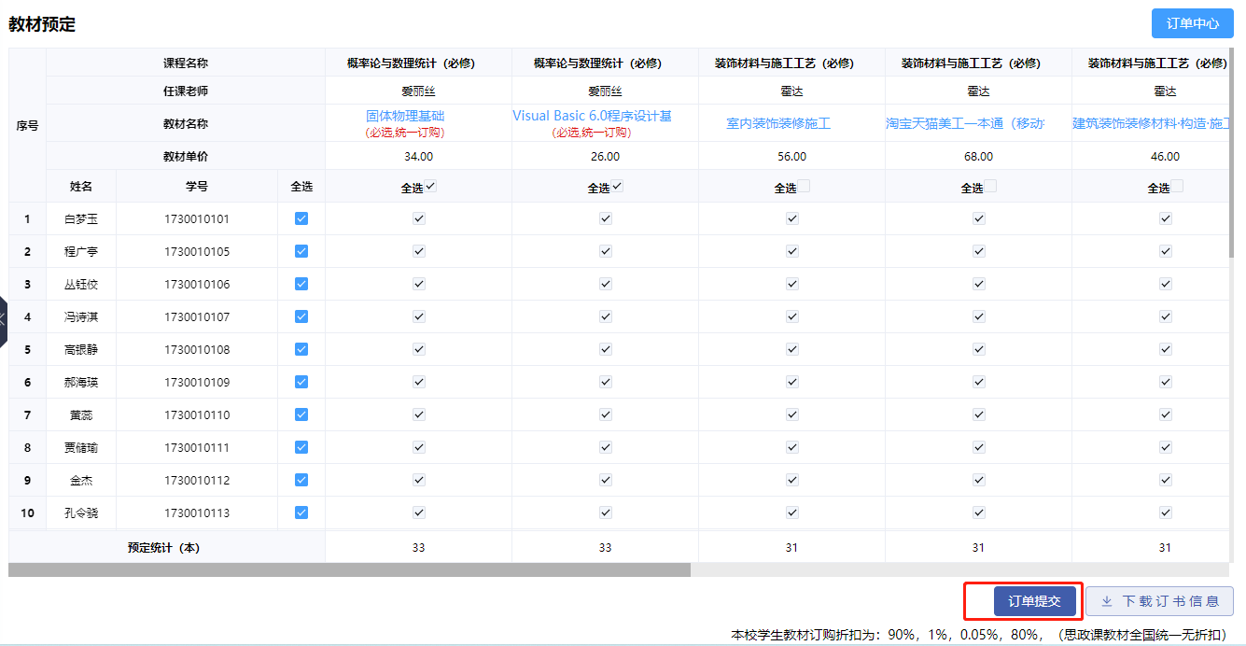

4 订单提交后，退出登录
